

**Муниципальное бюджетное общеобразовательное учреждение**

**«Карабудахкентская средняя общеобразовательная школа №5»**

**Карабудахкентского района Республики Дагестан**

**Справка**

**о проведенном общешкольном родительском собрании**

**о вреде курительных смесей типа «Спайс» и табака сосательного «Снюс»**

**в МБОУ «КСОШ №5»**

**10.09.2020 г.**

В соответствии с письмом № 06-7439/01-18/20 от 31 августа 2020 г. Министерства образования и науки РД, с целью информирования родителей о новых наркотических веществах и первых признаках употребления их детьми сильнодействующих веществ, курительных смесей типа «Спайс» и табака сосательного «Снюс» в МБОУ «КСОШ №5» проведено родительское собрание с родителями 8-11 классов. Собрание проведено с приглашением инспектора ПДН Канзитдинова К.М.

Целью данного тематического родительского собрания являлось информирование родителей, формирование негативного отношения к вредным веществам.

Собрание организовала и провела социальный - педагог МБОУ «КСОШ №5» Кискагаджиева Б.А.. В ходе  беседы она разъяснила о вреде курительных смесей типа «Спайс» и табака сосательного «Снюс». О том, что «Снюс»  – бездымный табачный продукт, который выпускается в разных формах и применяется как жевательный табак.

Было сказано о последствиях при употреблении курительных смесей, что замедляет и останавливает рост, ухудшает внимание и память, повышает агрессивность и т.д.

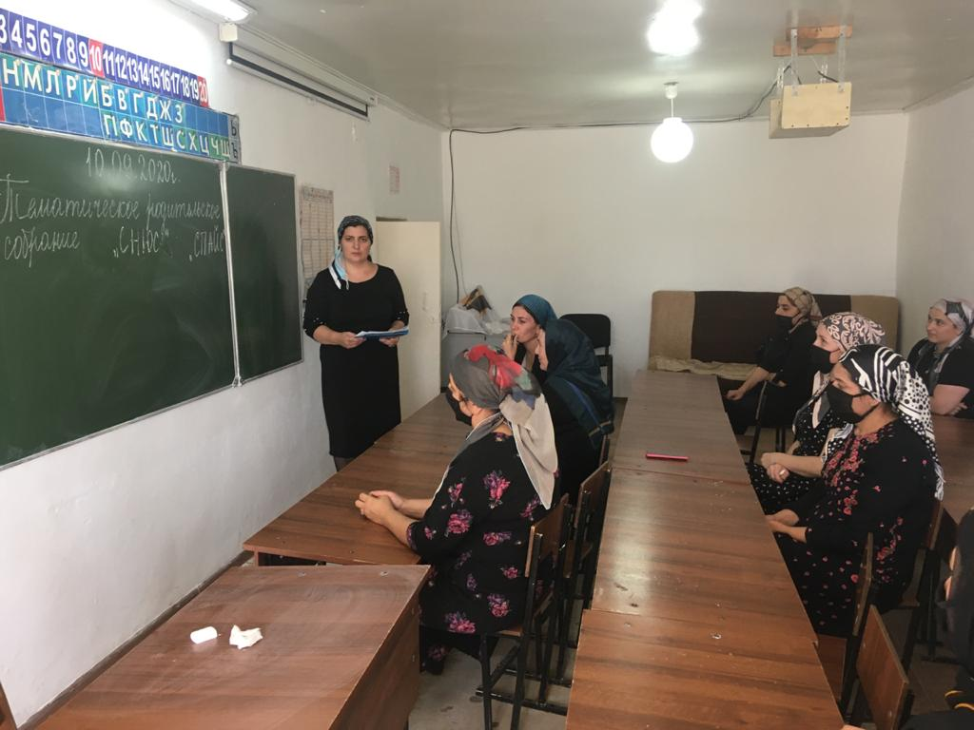

Выводы: Задачи, поставленные перед проведением данного тематического родительского собрания выполнены.

10.09.2020 г.

Социальный - педагог МБОУ «КСОШ №5» /Кискагаджиева Б.А./